TRABAJO DE PROYECTO TECNOLOGICO

PRESENTDO POR:

ROBINSSON STEVEN BULLA DIAZ

DANIEL ESTEBAN FERNANDEZ

PRESENTADO A:

ANDREA FORERO

CURSO;

800

COLEGIO GIMNASIO CERVANTES

**EN LA ACTUALIDAD:**

La tecnologia ha influido en el contexto humano y ha provocado un cambio drástico en la misma ha logrado superar algunos percances que conllevan a la realidad y así mostrar adelantos a la sociedad común, la tecnologia hoy en dia se puede aplicar en todo lo que hacemos, ayudado y facilitando nuestro diario vivir, desarrollando nuevas capacidades y al mismo tiempo nuevas tecnologías.



**EN LOS AÑOS 80:**

**En la década de 1980, nuevos y emocionados artilugios vieron la luz. Fue la transmisión de la era industrial a la era de la información. Una era digital dedicada a la ergonomía y el entrenamiento. Una época en donde todo evoluciono y cambio por lo tecnológico.**

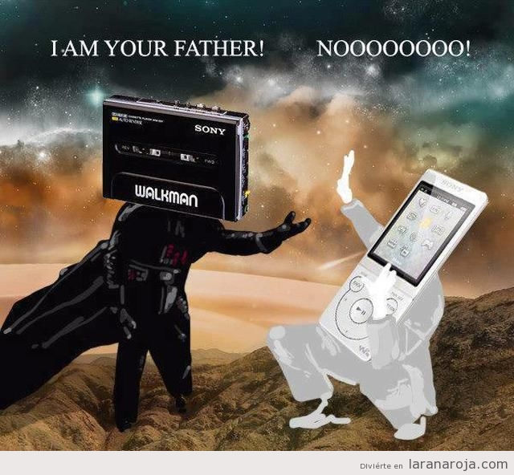

Comparación de tecnologia

OBJETOS DE LOS 80’ Y 70’

**Cassette:** la creación de Phillips en los 60, fue el primer soporte que permitió grabar música en casa. Su popularidad se extendió entre las décadas de los 70 y los 80. Con la llegada del siglo XXI su uso fue decayendo, y lo reemplazo el CD, cuyo formato también está desapareciendo.

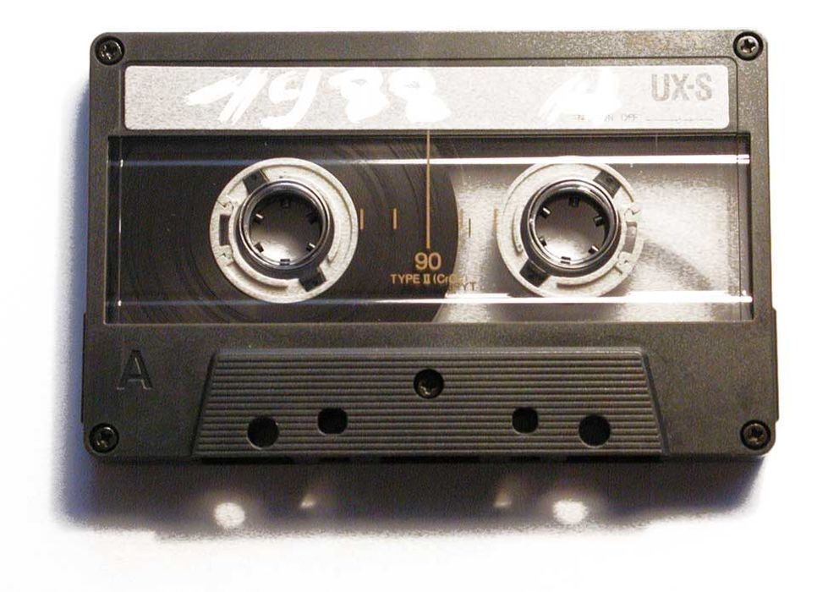

**-Agenda Electrónica:**Puede ser la denominada antecesora de las “Tablets” o la evolución de las agendas de papel. Llegó en los años 80, y significaba status y modernidad en el mundo de las finanzas. Hoy, ya están obsoletas.

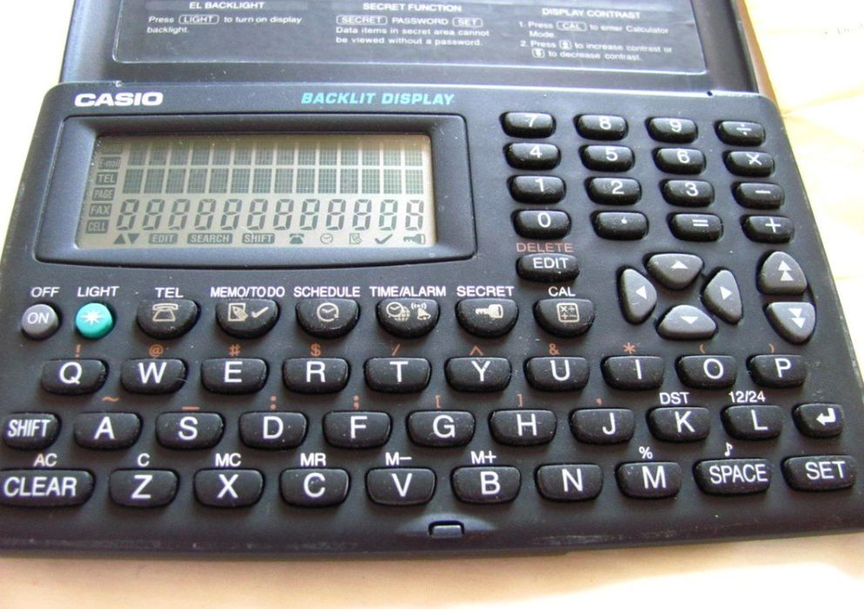

**-Rollo fotográfico:** La película flexible que nos permitió captar los mejores momentos de nuestras vidas, hoy está desaparecida. La llegada de los formatos digitales termino por eliminar el “rollo”, el cual muchas veces por poco cuidado o mala suerte nos estropeo las fotografías.

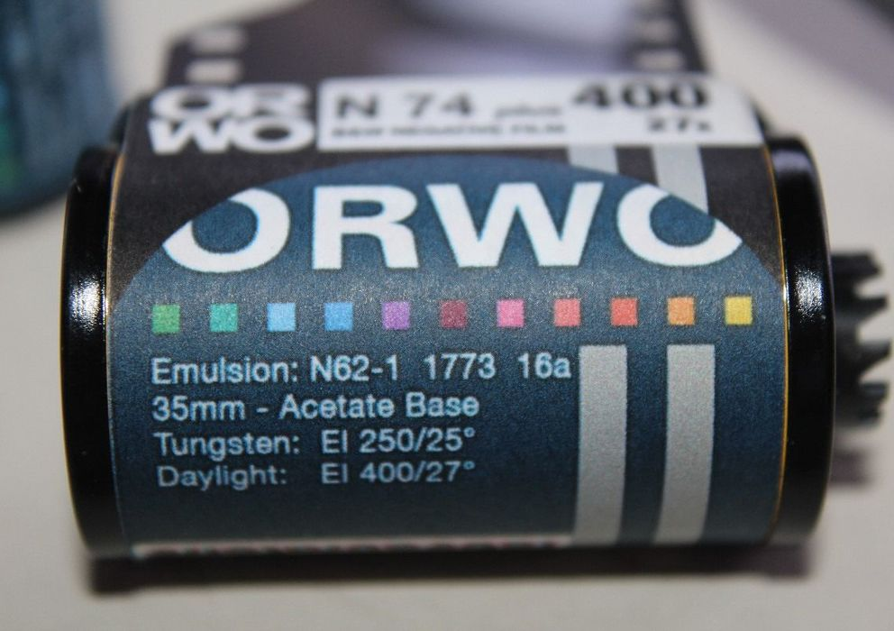

**-Discman:** La evolución del Walkman, tuvo menos tiempo de apogeo. La llegada del Mp3, lo hizo desaparecer del mercado inmediatamente.

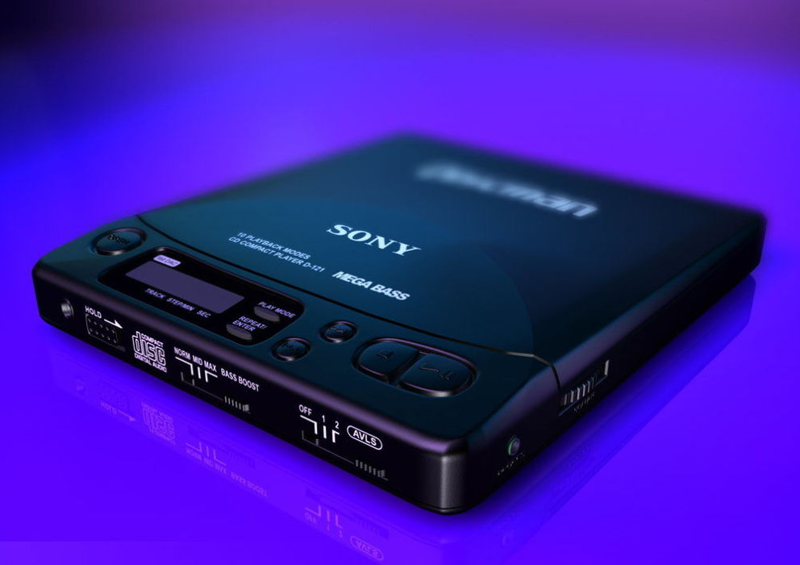

**-Game & Watch:** Nintendo no fue la primera compañía creadora de consolas, pero si fue la primera en crear los dispositivos portátiles. Las Game & Watch nacieron en 1980 y permitió a muchos llevar el videojuego en el bolsillo. Si bien el formato se mantiene, tus hijos no pensarán en que alguna vez existió un videojuego con un solo juego disponible y con un solo escenario.

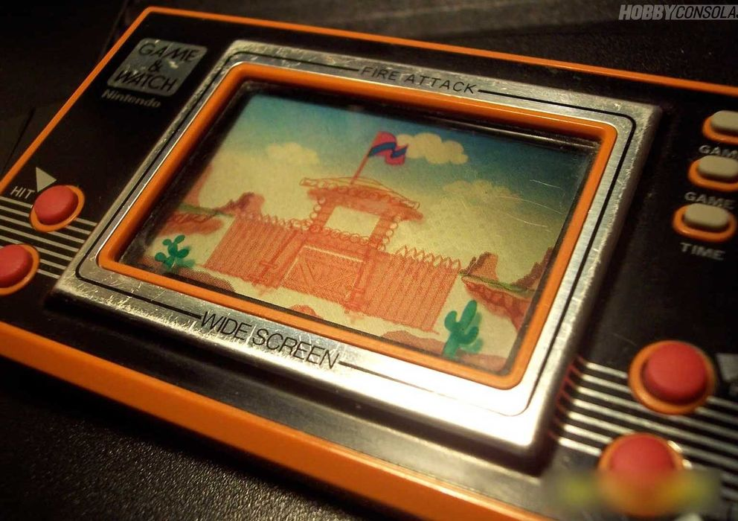

**-Máquina de escribir:**Mecánica, electromecánica o electrónica. Dejo de existir con la llegada de las computadoras. Hoy solo se usa en algunos hogares como ornamentación.

